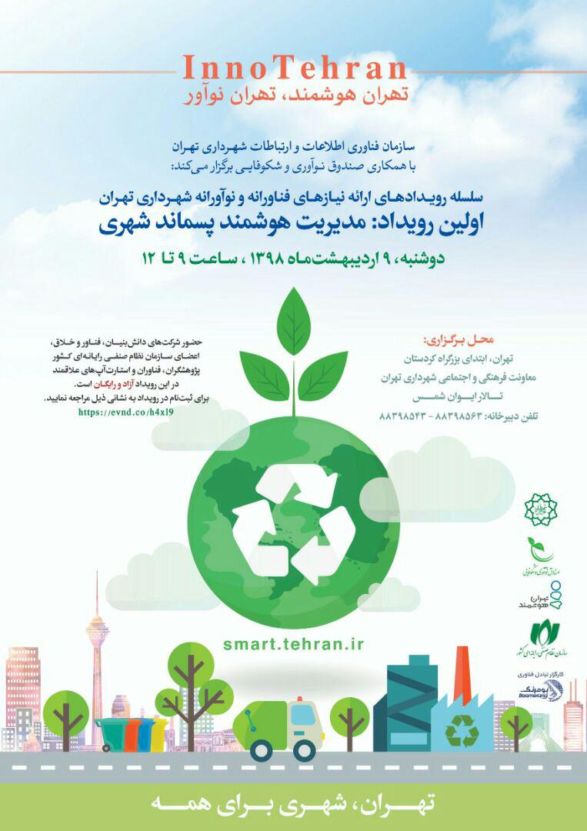

InnoTehran

فرم ارائه پیشنهاد

* **معرفی پیشنهاد دهنده راهکار**

|  |  |
| --- | --- |
| **نام شرکت/ سازمان** |  |
| **سال ثبت** |  |
| **تعداد نیروی انسانی** |  |
| **شهر** |  |
| **وبسایت** |  |
| **تلفن** |  |
| **نام و نام خانوادگی نماینده** |  |
| **موبایل** |  |

* **معرفی راهکار پیشنهادی**

1. **عنوان فناوری/ محصول‌/خدمت پیشنهادی:**
2. **پیشنهاد شما برای رفع کدامیک از نیازهای مطروحه در رویداد است؟**
3. **معرفی:** (حداکثر250کلمه)
4. **رقبای اصلی:**

|  |  |  |
| --- | --- | --- |
| ردیف | نام رقیب | وبسایت |
| 1 |  |  |
| 2 |  |  |
| 3 |  |  |

1. **اصلی ترین ویژگی و وجه تمایز پیشنهاد شما با محصولات رقیب:**
2. **مدل درآمدی** (توضیح مختصر در خصوص مدل درآمدی، بازار بالقوه محصول و اندازه آن
3. **آیا سابقه ی فعالیت و اجرای پروژه در معاونت های مرتبط شهرداری تهران یا سایر شهرها وجود دارد؟ (در صورت مثبت بودن ، عنوان معاونت / سازمان /شرکت مربوطه را ذکر فرمایید)**
4. **درخواست مشخص از مجموعه شهرداری تهران چیست ؟**

⃣ فضای کاری ⃣ داده ⃣ مجوز فعالیت ⃣ منابع مالی ⃣ سایر(ذکر شود)

**ملاحظات**

**پس از تکمیل مدارک زیر را به فرم تکمیلی پیوست و برای پست الکترونیک** [**pasmand@boomerangtt.com**](mailto:pasmand@boomerangtt.com) **ارسال فرمایید.**

* + تصویر مدارک حقوقی مانند مجوزها، گواهینـامه­ها و ...
  + کاتالوگ محصول
  + مدارکی دال بر فروش قبلی محصول، قراردادها یا خدماتی نظایر آن